IF-5000S监控报警中心软件
用户指南

Copyright 2017 V1.01

目 录
1 软件概况（熟手忽略此节） 3
1.1 IF-5000S 3
1.2 软件设备地址 3
1.3 电子地图 4
1.4 用户树 4
1.5 设备状态树 4
1.6 防区状态显示板 5
2 系统安装 5
2.1 系统配置要求 5
2.2 系统安装 5
2.3 产品加密 6
3 系统参数设置 7
3.1 进入参数设置程序（先进入主界面） 7
3.2 设备连接设置（如何让软件与一台报警主机通信） 9
3.2.1 中心设备设置 9
3.3 增加用户（多用于室内防区报警） 13
3.4 增加周界用户（主要用于一些周界场合的工程） 14
3.5 如何增加电子地图功能 14
3.6 防区状态显示板 16
3.7 警情定义 18
3.8数据转发功能 19
3.9 打印 20
5 IF-5000S系统查询工具 21
5.1 查询工具概述 21
附录：常见问题解答 22

1 软件概况（熟手忽略此节）

1.1 IF-5000S
IF-5000S为一款综合性的中心软件平台，支持多种报警设备接入。这款软件可以独立的与一些总线报警系统或分线报警主机通过网络进行双向通信，也可作为一个云平台的客户端软件，接收平台推送下来的信息，使得软件可以在任何可以连上互联网的地方，控制和接收任意传感器的相关信息。

1.2 软件设备地址
IF-5000S系统设备地址以4段类似IP地址表示终端设备地址，其中第一位（如11）通常代表通信的方式（11，12为网络，1---10为串口），第二位为通讯机，如常用的总线主机，第三位为总线主机下面挂的地址码设备（如单防区地址码模块，8防区地址码模块或16路联动继电器等），第四位为模块上的防区号或继电器号（防区号为1—8，继电器号为1—16）
如11.3.19.6表示终端是通过网络连接的一台设备，通信机是3，如果是总线设备，19代表总线上的一个设备的地址，6为这个设备的第六防区，分线主机则就表示这台分线主机的第六防区。

1.3 电子地图
为了更加直观的表示出报警的具体位置，软件提供了多级地图，且级数没有限制，管理员可根据具体情况自由设定。软件接收到新的警情时，相应的报警位置会出现闪动的报警或导航图标，如果显示的是导航图标，表示当前处在多级地图中，可以点多级地图的上一层或下一层去到你想要看到的具体层信息。

1.4 用户树
增加更多的用户，并且以树的形式显示出来，通过用户树可以方便的观察多个用户防区或周界当前的状态。

1.5 设备状态树
增加的所有设备以树的形式显示出来，通过设备状态树可以清晰的显示当前设备的层级状态，并可准确的找到你想要控制的设备。

1.6 防区状态显示板
防区状态显示板是以图标的形式显示用户防区。让用户可以更加直观的显示多防区的实时状态。

2 系统安装

2.1 系统配置要求
硬盘-500G 的可用空间
内存-500M RAM，建议使用更多
操作系统：Microsoft Windows 7（32/64bit）以及上。

2.2 系统安装
本系统的安装程序具有友好的用户界面，操作人员按照界面的提示可以很容易的将系统安装到计算机上。如果计算机上没有安装IF-5000S，则安装过程如下：

- 欢迎界面，直接选择Next

- 选择安装目录(尽可能按排到D,E等非操作系统盘)

3) 选择系统语言

4) 确定安装界面，按Install 将开始安装系统
5) 程序安装界面，如果取消安装，按Cancel 按钮
6) 完成界面，表明程序已经安装到系统上，按Finish 按钮，完成系统的安装。

2.3 产品加密
本软件由USB加密锁与序列号共同进行加密控制。
演示版：最多可以设置3个终端设备。对于超出部分，演示版软件将不给于控制和相关信息的解析。演示版不需要加密锁。
正式版软件，串口最多支持10个，11，12端口最多支持5万个网络终端设备，防区总数不超过40万个。

3 系统参数设置

3.1 进入参数设置程序（先进入主界面）
运行开始->程序->IF-5000S->IF-5000S应用程序(或直接运行录下的IF-5000S.EXE)。系统运行后显示登录窗口，输入操作员名称(ADMIN)及密码（ADMIN）后，按确定按钮（如下图），系统将进入主程序。
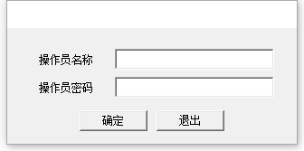

注意：默认系统操作员名称及操作员密码均为“ADMIN”（大写），建议首次启动之后，修改此操作员的密码，但必需要记住，否则只能联系厂家或重新安装此软件。

IF-5000S的主程序主要是提供接收和处理用户报警信息，发送控制设备命令等功能(如下图：)

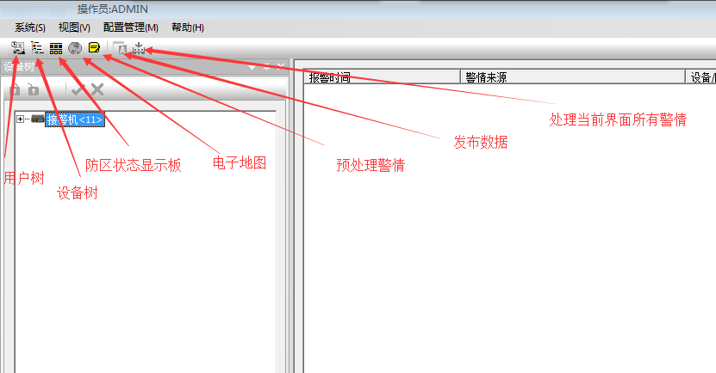

当设置了相关参数，并配置有设备时，点到对应设备，就可以对设备或继电器联动模块进行控制。如下图：

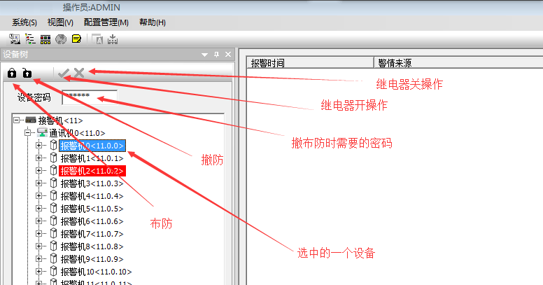

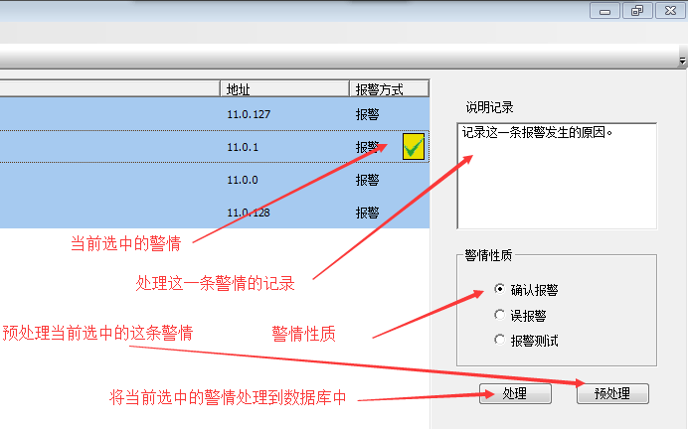

3.2 设备连接设置（如何让软件与一台报警主机通信）

3.2.1 中心设备设置
单击菜单中的配置管理的设备配置，系统将弹出设备设置界面，如下图所示：

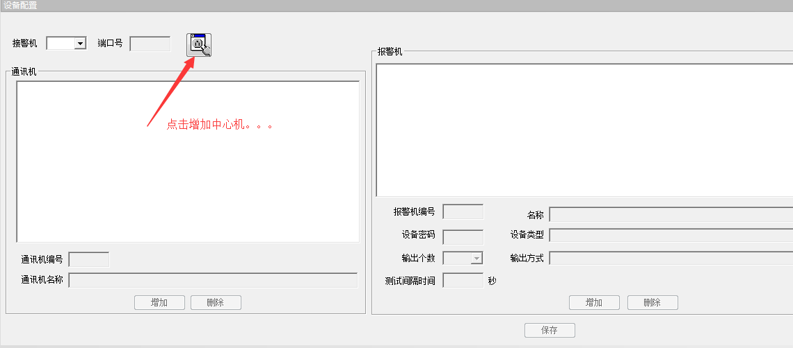

点增加中心机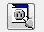（如下图所示）：
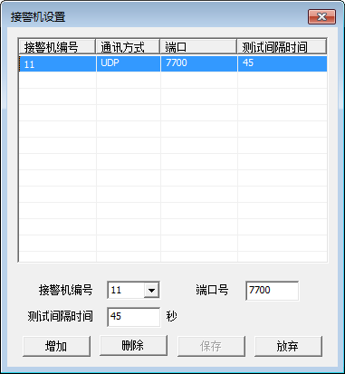

然后点增加并确定相应端口号及测式间隔时间(一般设置为30秒或更长)，然后保存，退出当前界面。
接警机编号1---10为串口通信，12为UDP网络通信,主要针对总线主机，12为TCP通信，且监听端口默认为5000，主要针对分线主机.保存退出之后，再点界面左上角接警机，选择对应的接警机编号，再增加通讯机，选中一个通讯机，可增加240个报警机设备，选择你所用设备的类型（几个防区的设备，或是键盘或是16路继电器等）。有几个设备就增加几个设备，增加后，保存如下图：
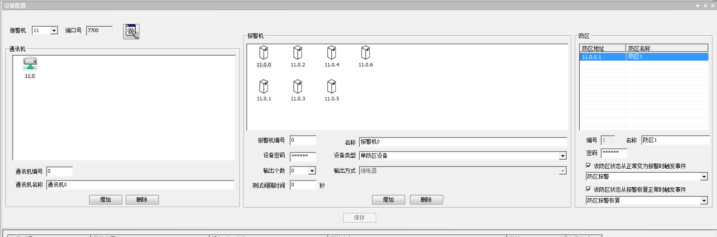
退出当前界面，发布数据就可以。
如果是12端口号，则还需要填写对应主机的主机编号。这一点非常重要。增加之后，如下图：
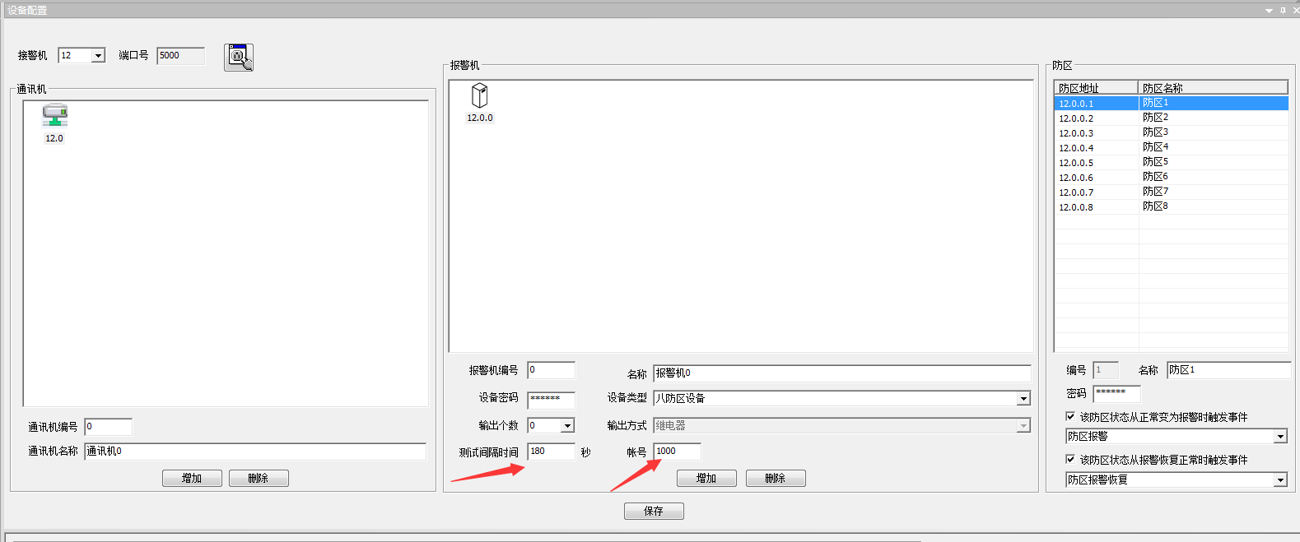
注意红色标识位置信息的填写,其它未列入的地方，可使用出厂默认值。

3.3 增加用户（多用于室内防区报警）
系统增加完设备之后，需要将这些设备防区与用户关联起来，便于后续的操作和电子地图的定位。
增加的用户可以和任意一个设备下面的防区进行绑定，下面将简要的说一下如何增加用户以及绑定防区。
单击菜单中的配置管理的用户设置，如下图所示：

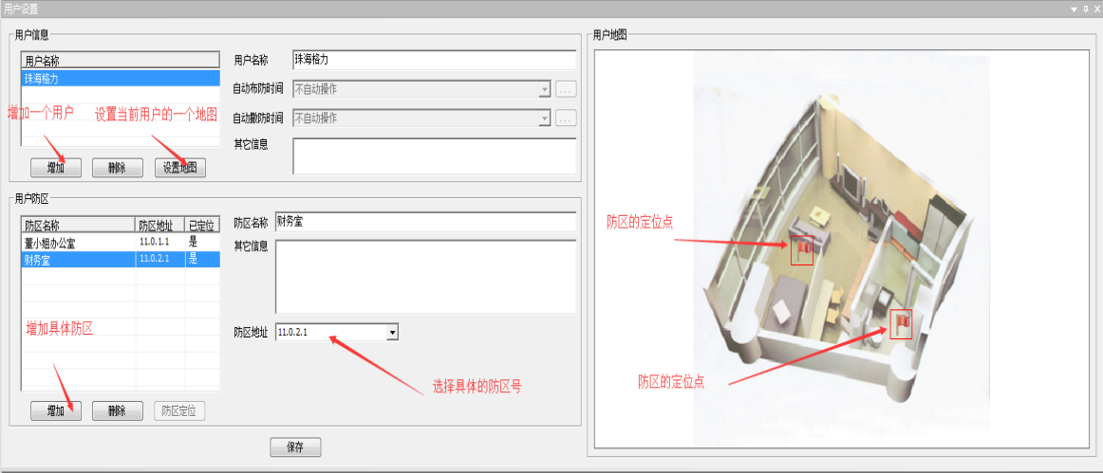

增加用户，用户名称处填上对应的名称，并设置这个用户所对应的地图（如上图右边），增加用户防区，修改防区名称，选择对应的防区地址，然后保存。对于电子地图，这只是完成了一部分，完全具体报警防区定位功能，还需要增加用户组防区，这个将在下面一点点讲到。

3.4 增加周界用户（主要用于一些周界场合的工程）
单击菜单中的配置管理的周界设置，如下图所示：
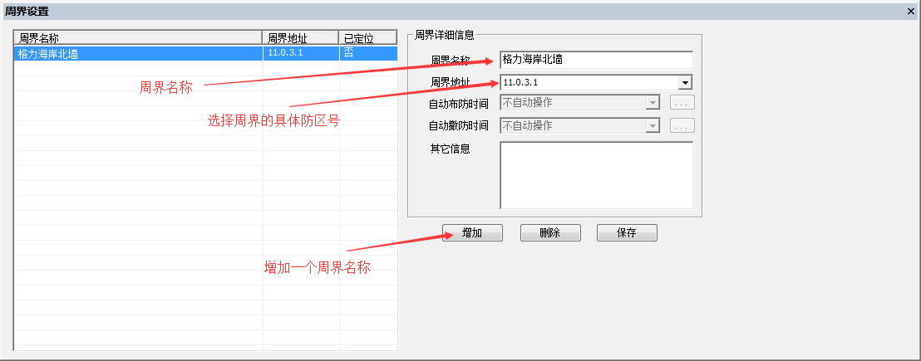

周界用户多用于一些周界的工程中，增加周界名称和绑定对应的防区号，周界的定位需要在用户组防区中来定位，周界定位多是画线的方式来定位。下面将告诉你如何完善电子地图功能。

3.5 如何增加电子地图功能
单击菜单中的配置管理的用户组地图设置，系统将弹出设备设置界面，如下图所示：

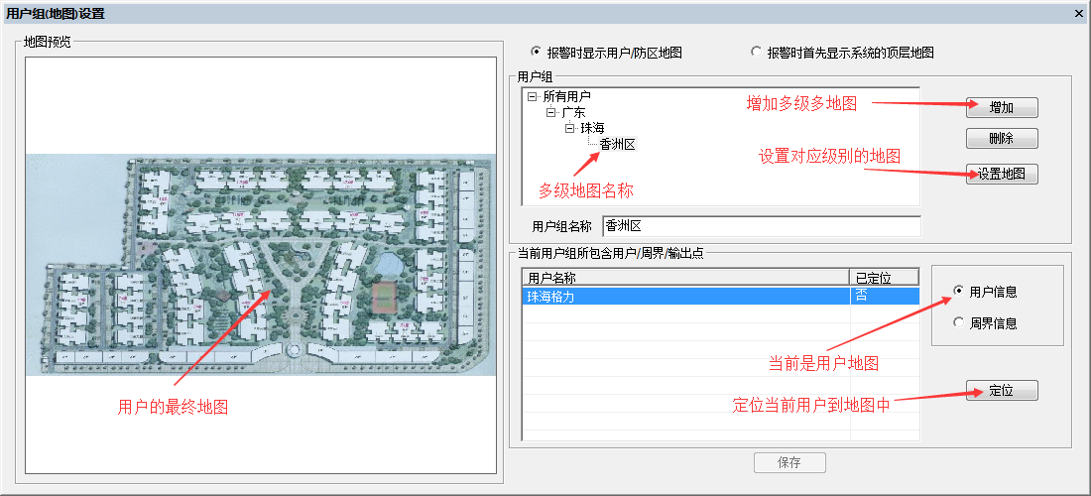

如果就只有一个单独的地方报警（如周界或一个厂矿、学校等场合），一般选择报警时显示用户防区地图，如果是大片区联网，比如一个省的银行联网或加油站联网报警，则需要用到多级地图，这时有就有两种选择，顶层或底层，根据客户的要求确定。需要定位时，只要按一下定位按钮，移动到地图上需要的位置按下就可以，若想要去除定位，按住已定位的图标，移出当前地图就可清除当前定位的位置，并可进行重新的定位。
上面为用户防区定位，下图为周界防区定位。
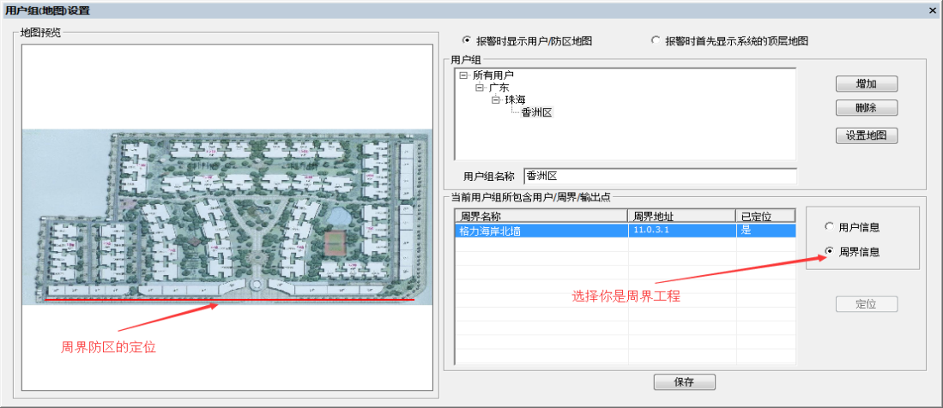
如果设置了用户组地图，则可以将用户组中的周界在地图上定位。从周界列表中选择周界信息，按周界定位按钮，在地图上合适的位置划一条线代表周界的位置。将周界拖动到地图以外将取消其定位。就可去重新定位。对于单级地图，用户地图和用户组地图，可以使用同一张地图进行定位。

3.6 防区状态显示板
为了更直观的观察用户防区当前的状态，操作人员可以将用户防区添加到用户防区状态显示板上。用户防区状态显示板如下图所示。状态显示板的数量不受限制，可以根据需要把防区状态显示板进行分类，
添加到不同的显示板，系统不支持多个显示板同时显示。防区状态显示板上显示的防区状态图标与用
户状态树中的图标一致，一个显示板只能显示用户防区的状态。可以从显示板下拉框中选择显示不同的显示板。将鼠标移动到设置有防区的显示按钮上，系统将显示该用户防区的信息和状态。
单击菜单中的配置管理的用户防区状态显示板设置
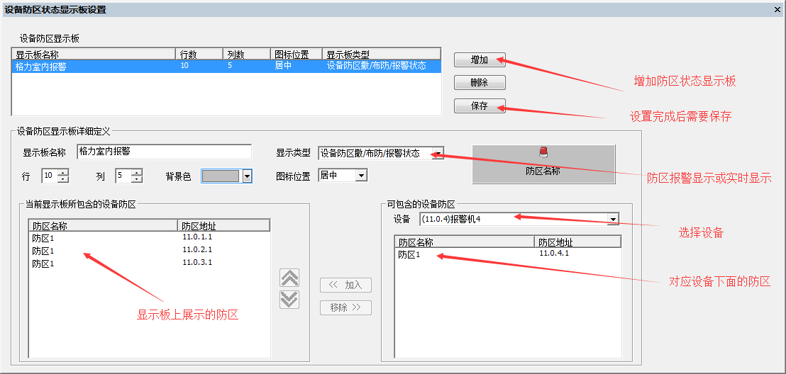

名称：用以代表该显示板的名称，不能重复；
行：显示板可以设置的显示按钮的行数，最多为20 行；
列：显示板可以设置的显示按钮的列数，最多为10 列；
背景颜色：显示按钮的背景颜色；
状态灯位置：状态灯在显示按钮上的位置；
显示内容：显示按钮上显示的名字为防区的名称。。
显示防区状态：指名当前显示板的类型，若选取该选项，则表示当前显示板为用户防区报警防区还是实时防区

设置完成后，再回到主程序界面，点防区状态显示板，效果如下图：
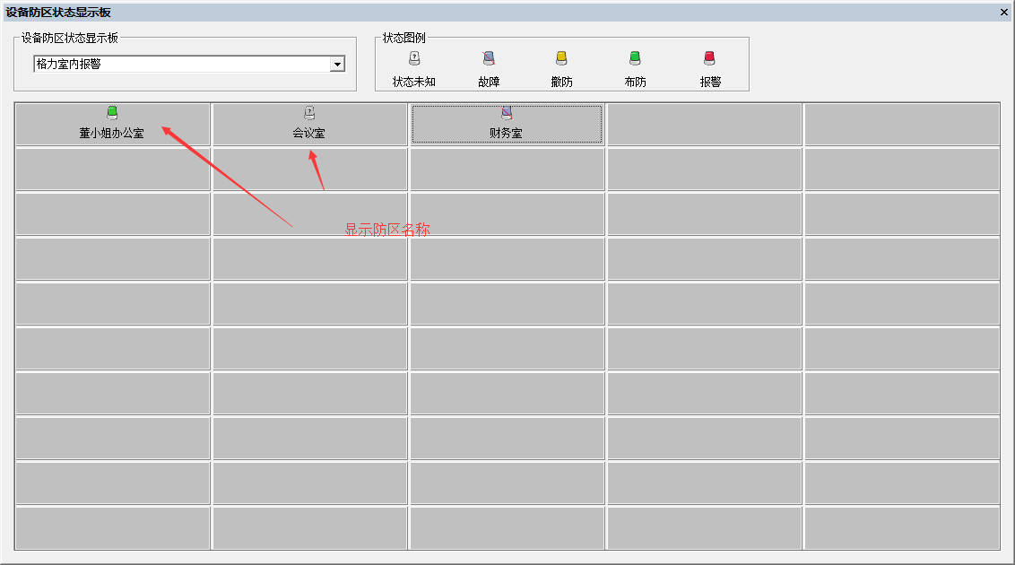

防区状态显示板上对应的颜色，以报警为最优先显示，如果所有警情被处理，则只显示防区的布防或撤防状态。

3.7 警情定义
设置系统所支持的所有警情内容的描述、是否自动打印、警情到达后系统在报警处理程序中所显示的该
警情的小图标、报警声和显示的前景色、背景色。
进入：打开菜单管理中的子菜单警情代码中的菜单项警情定义，系统将弹出警情定义对话框，如下图所
示：
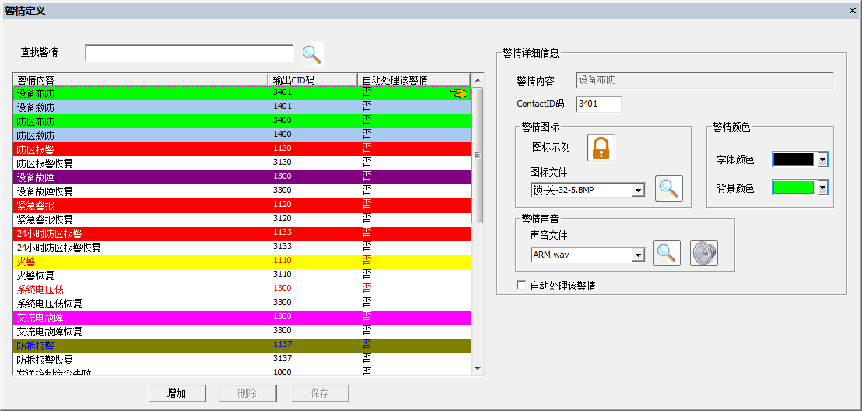

3.8数据转发功能
为了便于用户系统集成，IF-5000S提供数据转发功能，根据数据转发对象区分，分为两种形式，即向IF-5000S
转发数据和向其它系统或设备转发数据。
向IF-5000S转发数据
在多级报警中心，用户在收到报警事件后可能需要将此报警数据传输到二级报警中心，由他们负责处理。数据转发主要是通过计算机网络方式。
设置向IF-5000S转发数据功能的第一步增加用于数据转发的连接，
单击菜单中的配置管理的转发配置，如下图所示。
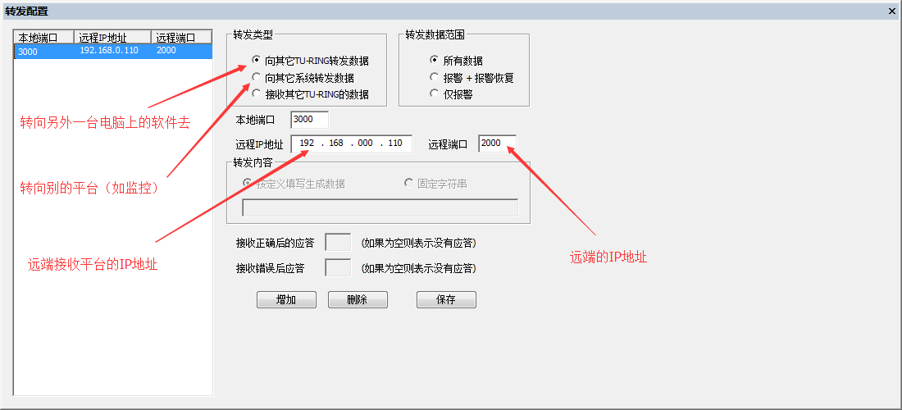

选择数据转发类型连接，确定你要转发的数据范围，填上相应的本地端口，远程端口及远端的IP地址。本地端口与远程端口不可与当前电脑与本地设备通信主机使用的端口相同。
对于一些视频监控平台，需要进行报警视频联动时，通常选择向其它系统转发数据，多数情况下为单向数据转发，对方平台收到转发的数据，只需要简单的解析就可准确知道哪一个防区哪一个时间点发生了报警。平台可根据此信息对视频进行相关联动操作。

其它像增加操作员，增加管理权限级，发布数据，打印报警数据等非常用的，就不多介绍，想更多的解，可以与供应商联系。

3.9 打印
从列表中选择查询结果记录，单击打印按钮，系统将会弹出打印设置框，详情见打印预览。设置完毕后
单击确定按钮。

MTSW 中的数据可以导出到文本文件或EXCEL 电子表格，如果要导出到EXCEL 电子表格，请确保计
算机上安装有Microsoft Excel 2000 或更高版本。

5 IF-5000S系统查询工具
IF-5000S查询工具是可以查询IF-5000S中接受到的报警历史数据，

5.1 查询工具概述
查询工具界面如下图所示：
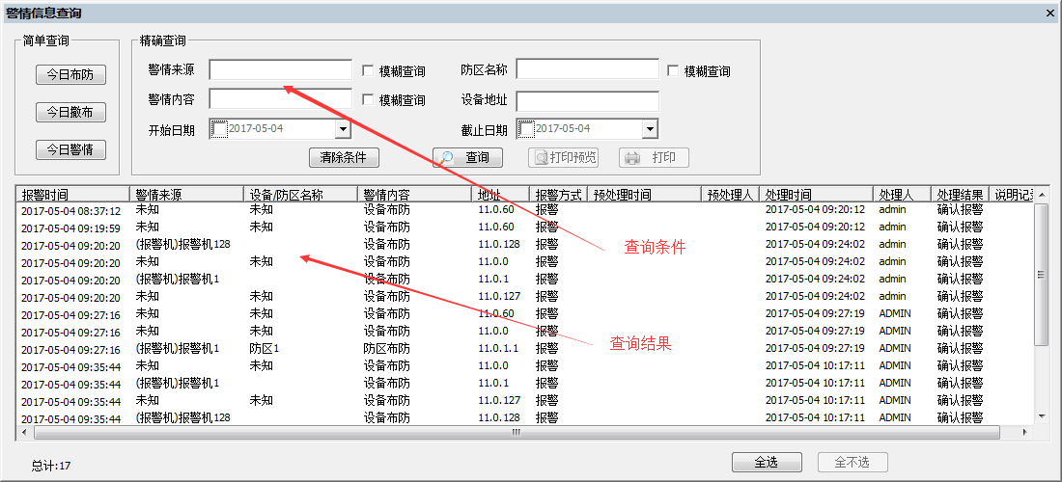
用户可根据需要，查询一些历史报警信息，并进行打印。

附录：常见问题解答
为何接收设备已经连接到计算机上，但系统接收不到发送过来的数据？
1）确保所连设备已通上电，且网络连接正常，并设置好了相应的参数（如硬件设备上的IP地址），这时你可在电脑端PING对应设备上的IP，如果PING通，测表示网络通信正常，如这种情况下，不能与软件通信，重点检查软件的端口号与硬件设备所设置的端口号是否一致，如果一致仍不通，则可通过个修改电脑和主机两边的端口号来实现通信，对于端口12来的数据，则还需要确认主机的编号与软件上设的账号是否一致。另外还可通过软件的监视窗口查看是否有相关数据来往可知通讯情况。电脑上的防火墙需要关闭。
2) 如果PING不通，重点检查网线及相关网络设备，必要时与厂家联系。。
3）若在Windows 7 64 位操作系统上运行IF-5000S时，系统反复出现“您允许在系统上运行这个未知程序吗”时如何处理？这是Windows 7 系统的安全保护机制，可以通过以下设置来解决此问题：在出现提示的对话框中点击“改变弹出的通知”，选择“永不通知”后保存，问题就得到了解决。

